Alunos: João Pedro Laureano e Renata Mottin
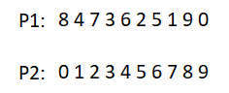Figura 1.Seleção aleatória de dois cromossomos
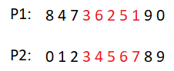Figura 2.Seleção aleatória de faixa de cromossomo para realizar a cópia para o novo cromossomo
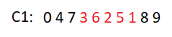Figura 3.Cromossomo resultante da cópia do cromossomo 1 com os elementos faltantes do cromossomo 2
Distribuição de Hóspedes usando Algoritmos Genéticos
Com o objetivo de encontrar uma solução, através de algoritmos genéricos, a fim de distribuir estudantes em quartos duplos, foi implementado um código tentando fazer com que isso ocorresse. O código foi organizado da seguinte forma: população, crossover, mutação, aptidão e Decoder.
POPULAÇÃO
Nesse projeto, existem duas populações (A e B), com a mesma quantidade de elementos. Cada indivíduo de uma população devem se hospedar com um indivíduo de outra população. Além disso, cada indivíduo possui preferências quanto a qual pessoa gostaria de se hospedar com, de modo que possamos saber se um par de elementos da população A e B possuem afinidade entre si ou não. Essa informação está presente em arquivos .txt bem formatados entregues pela professora. O objetivo final é deixar a população mais satisfeita possível. Através de arquivos .txt todos os indivíduos foram organizados de forma a demonstrar qual seria sua ordem de preferência em relação a escolha de pares. A representação no código segue da seguinte maneira : a população A foi representada como as posições das colunas de um vetor, enquanto a B é o elemento nela inserido, o que significa que as posições dos A’s são fixos enquanto que os B’s podem variar. Uma representação exemplar seria a seguinte : [0.3.2.1], onde os seguintes elementos estariam hospedando conjuntamente A1 com B1, A2 com B4, A3 com B3 e A4 com B2. Perceba que estamos realizando a contagem a partir da posição 0.
CROSSOVER e MUTAÇÃO
A fim de encontrar a melhor combinação entre os cromossomos (A e B), deverá ser definido algoritmos para o Crossover e a Mutação. Em relação ao Crossover, o algoritmo construído é baseado em posições. São mantidas algumas posições fixas, dentro de um certo intervalo de posições, e outras, modificadas. Segue um exemplo do Crossover: primeiro dois cromossomos são selecionados aleatoriamente (figura 1); Seleciona-se um intervalo entre duas posições da primeira sequência (nesse exemplo, são os valores entre a quarta e a oitava posição, inclusive) (figura 2); após isso, esse intervalo da primeira sequência é copiado para o novo cromossomo. Em seguida, são escolhidos os valores que restaram no cromossomo 2 na sua ordem original, ignorando elementos de mesmo valor, e se obtém uma nova sequência (figura 3).

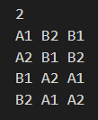
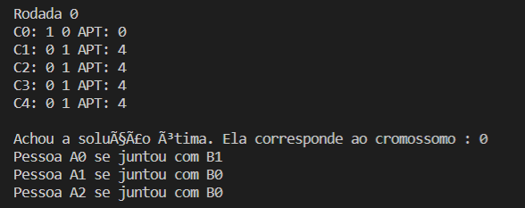
O crossover é realizado a cada nova população. Para o algoritmo da Mutação, foi escolhido a Permutação Simples. Ela envolve simplesmente trocar dois elementos de posições. Esse algoritmo pode ser realizado numa taxa de 25%, e envolve a permutação de até n/2 cromossomos, sendo n o valor configurado para a quantidade de populações.
APTIDÃO
A função de APTIDÃO envolve o cálculo de afinidade entre dois elementos de um cromossomo. Ela se baseia nas informações do arquivo .txt entregues pela professora. Conforme mais elementos estejam na lista de afinidade de um elemento específico, maior será o valor da aptidão. Caso para o par a,b correspondente, não exista nenhum elemento anterior na lista de a para o elemento b, esse valor será 0.Veja um exemplo de cálculo para um par.
A₁B₁B₂ Aptidão(A_{1,}B₁) = 0, pois não existe nenhum elemento na lista de
A₂B₂B₁ A₁ que anteceda B1.
B₁A₂A₁ Aptidão(B_{1,}A₁) = 1, pois existe o elemento A₂ antes do elemento
B₂A₂A₁ A_{1.}

O valor ótimo da função é 0, dado um cromossomo.
DECODER
Para que se conseguisse ler os arquivos .txt, foi necessário decodificar o conteúdo ali presente para então poder utilizá-los na execução do código.
Execução
Como em muitos casos não se consegue chegar a 100% de satisfação dos pares, decidiu-se que seria testado para até 200 iterações. Caso não se encontrasse uma combinação perfeita, retorna-se a melhor, ou seja, aquela em que a função aptidão retorne um valor mais próximo de 0. Abaixo, segue alguns print’s das execuções de quando há 2 pares e também de 4 pares:
Execução 1

Nesse caso foi encontrado os pares ideais, ou seja, 100% dos pares são o que os indivíduos tinham como preferência (A1 com B2 e A2 com B1)

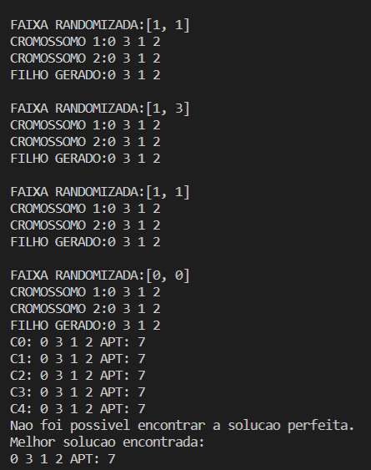
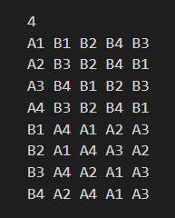
Execução 2

Nesse caso não foi possível que se fizesse todos os pares ideais, ou seja, parte dos indivíduos tiveram que compartilhar o quarto com outras pessoas que não eram aquela de sua preferência. Assim, a melhor solução foi: A1 com B1, A2 com B4, A3 com B2 e A4 com B3.

Referências
https://www.rubicite.com/Tutorials/GeneticAlgorithms/CrossoverOperators/Order1CrossoverOperator.aspx

